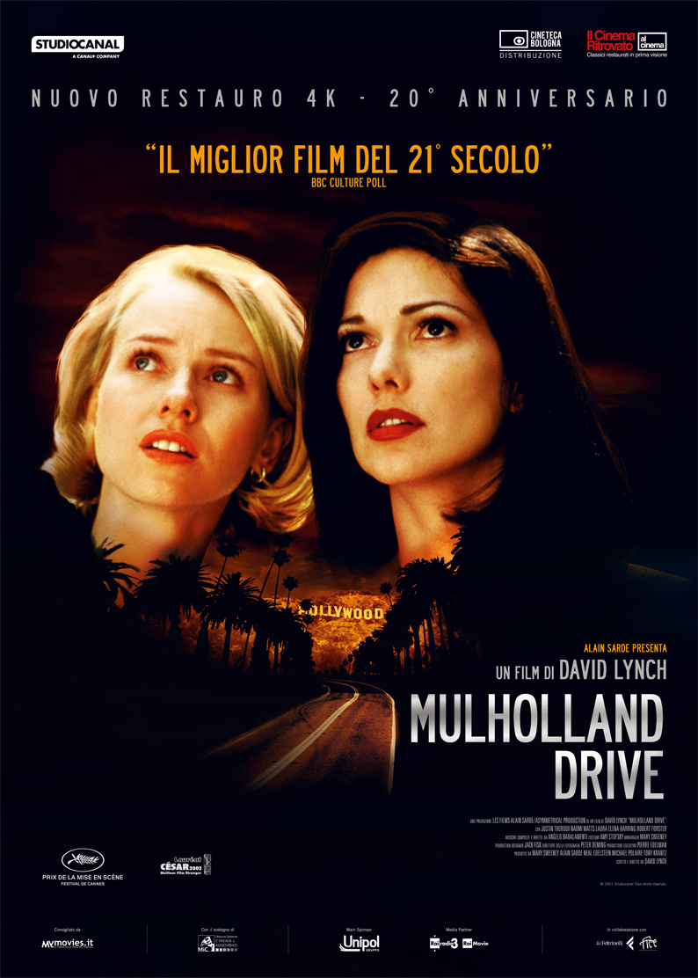

**MULHOLLAND DRIVE**

di David Lynch

(USA/2001, 147’)

Regia e sceneggiatura: David Lynch. Fotografia: Peter Deming. Montaggio: Mary Sweeney. Scenografia: Jack Fisk, Peter Jamison. Musica: Angelo Badalamenti. Interpreti: Naomi Watts (Betty Elms/Diane Selwyn), Laura Elena Harring (Rita/Camilla Rhodes), Jeanne Bates (Irene), Robert Forster (detective McKnight), Brent Briscoe (detective Domgaard), Maya Bond (zia Ruth), Justin Theroux (Adam Kesher), Ann Miller (Coco), Angelo Badalamenti (Luigi Castigliane). Produzione: Neal Edelstein, Mary Sweeney, Tony Krantz, Michael Polaire, Alain Sarde con John Wentworth, Joyce Eliason per Les Films Alain Sarde, Asymmetrical Productions, Babbo Inc., Canal+, The Picture Factory.

*Restaurato in 4K nel 2021 da StudioCanal presso il laboratorio Fotokem/Criterion*

È stato votato **miglior film del 21° secolo in un sondaggio della BBC**. È entrato nella classifica di “Sight & Sound” dei **migliori 100 film della storia del cinema** (unico titolo degli anni Duemila insieme a *In the Mood for Love*).

***Mulholland Drive* compie vent’anni e per l’occasione torna al cinema in una nuova edizione 4K**, per farci immergere ancora (o per la prima volta) nell’irresistibile immaginario di **un film letteralmente infinito**, nel mistero di una dimensione enigmatica dove i ruoli si invertono, ogni ordine logico è fallace, la realtà vacilla.

***Mulholland Drive* è un puzzle ammaliante e perturbante sullo sfondo di una Hollywood fabbrica di sogni e incubi**. Premiato a Cannes e candidato agli Oscar per la miglior regia, David Lynch conduce Naomi Watts, Laura Harring e noi spettatori nell’oscurità della notte e dell’ambiguità, lungo il crinale tra reale e onirico, *noir* e *mélo*, dramma e commedia, in un labirinto ipnotico e avvolgente che ad ogni nuova visione svela interpretazioni, illuminazioni e dettagli inediti. Perché **vedere o rivedere *Mulholland Drive* al cinema, nel buio della sala, è sempre una *prima volta*: un’esperienza unica, immersiva e totalizzante.**